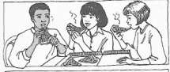
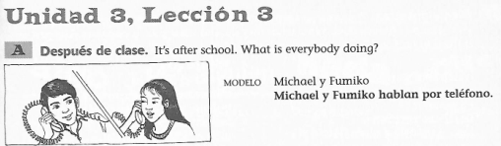
*Finish the following sentences. (6 items; next page)

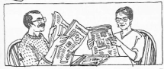
- Philip, Laura y Carol

- Señor y Señora Olivarez

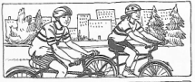

- Mark y Janet

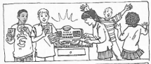

- Los chicos

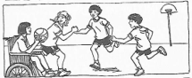

- Las chicas

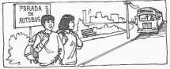

- Daniel e Imelda

